Guadalajara, Jal. a 15 de octubre de 2021
At´n: Verónica Martínez
Teléfono: 341 420 7611
Cotización: 269

Por este medio le saludamos y ponemos a su amable consideración la siguiente cotización:

Artículo: Silla de paleta PG
Descripción:
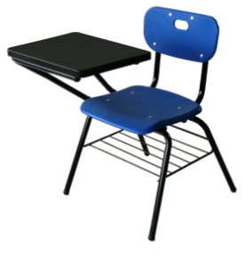
Estructura: Silla con 2 piezas en forma de “U” y un soporte de asiento y respaldo doblado en forma especial para recibir asiento y respaldo en tubular redondo de 1" cal 18. Fijación de las piezas metálicas usando soldadura sistema M.I.G. que no deja escoria. Con paleta raqueta rectangular de 34x44 cm en polipropileno.

Cubierta: El respaldo y el asiento están firmemente sujetos a la estructura mediante 8 remaches tipo pop en aluminio de ala ancha, 4 en el asiento y 4 en el respaldo, están preformados ergonómicamente y tienen esquinas redondeadas para mayor seguridad del usuario.
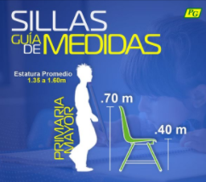
Acabado: Previo proceso de desengrasado fosfatizado y secado, se aplica por medios electrostáticos, pintura termoplástica epóxica micropulverizada color negro horneada a 200°C. Tiene 4 regatones de polipropileno de alta densidad en las patas para su estabilidad, manejo y resistencia al desgaste.

Medida: altura al asiento 40 cm, al respaldo 70 cm
Precio unitario con parrilla 4°-6° $ 700.00 más IVA
Precio neto 10 piezas: $ 8,120.00 neto

Medida: altura al asiento 45 cm, al respaldo 75 cm
Precio unitario secundaria paleta 40x48 cm: $740.52 más IVA
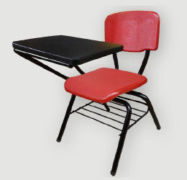
Precio neto: $ 859.00 neto

Artículo: Silla de paleta secundaria modelo Forte

Medida: altura al asiento 45 cm, al respaldo 75 cm
Precio unitario: $ 852.59 más IVA
Precio neto: $ 989.00

Artículo: Silla de paleta 2 piezas Ergo
Descripción: Silla de 2 piezas de polipropileno con el tamaño ideal para alumnos de secundaria, disponible en 9 colores.
Cuenta con una papelera fija bajo el asiento. Con paleta rectangular de 40x48 cm en polipropileno.
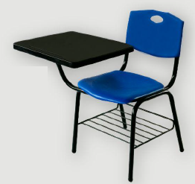
Las patas cuentan con protecciones plásticas para una mejor estabilidad y resistencia a las mismas.
El respaldo y asiento están inyectados en polipropileno de lato impacto, con aditivo antiestático y texturizado antiderrapante en la cara expuesta, diseñados con forma anatómica, el asiento con canto perimetral en forma de semi rizo boleado y las esquinas redondeados. Es una silla diseñada ergonómicamente para el confort del usuario, con materiales de calidad y con un cuidadoso proceso de fabricación.
Precio unitario $ 779.31 más IVA
Precio unitario neto: $ 904.00

Artículo: Silla de concha con paleta de polipropileno
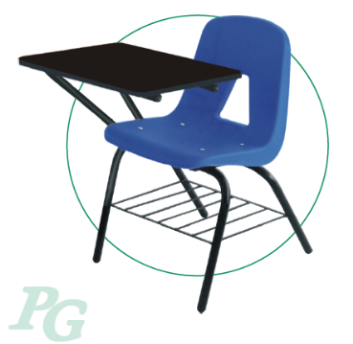
.
Descripción: Silla de concha con paleta y estructura de metal en color negro con parrilla portapapeles bajo el asiento. La paleta de polipropileno de 34x44, está disponible en 2 diferentes colores; y el asiento en 7 diferentes colores. Las patas cuentan con protecciones plásticas para una mayor estabilidad y resistencia al desgaste. Su forma está ergonómicamente diseñada para un mayor confort, con acabados de primera calidad. Ideal para alumnos de secundaria, preparatoria y universidad.
Precio unitario: $ 740.52 más IVA
Precio unitario neto: $ 859.00

Artículo: Pizarrón blanco melamina 6, 8 mm
.Pizarrón blanco 6 mm de espesor
BS1 | 0.20 | x | 0.30 | mt. | $ | 97.00
BS2 | 0.30 | x | 0.40 | mt. | $ | 156.00
BS3 | 0.30 | x | 0.60 | mt. | $ | 175.00
BS4 | 0.40 | x | 0.60 | mt. | $ | 216.00
BS5 | 0.60 | x | 0.90 | mt. | $ | 394.00
BS6 | 0.60 | x | 1.20 | mt. | $ | 471.00
Pizarrón blanco 8 mm de espesor
BSG4 | 0.40 | x | 0.60 | mt. | $ | 260.00
BSG5 | 0.60 | x | 0.90 | mt. | $ | 476.00
BSG6 | 0.60 | x | 1.20 | mt. | $ | 593.00
BSG7 | 0.90 | x | 1.20 | mt. | $ | 815.00
BSG8 | 0.90 | x | 1.50 | mt. | $ | 1,067.00
BSG9 | 0.90 | x | 1.80 | mt. | $ | 1,289.00
BSG10 | 0.90 | x | 2.40 | mt. | $ | 1,642.00
BSG11 | 1.20 | x | 1.50 | mt. | $ | 1,423.00
BSG12 | 1.20 | x | 1.80 | mt. | $ | 1,512.00
BSG13 | 1.20 | x | 2.40 | mt. | $ | 1,978.00
*



Descripción: Pizarrón para escribir con marcador de tinta fugaz y borrar en seco con borrador de fieltro o una franela. Se fabrica en tablero de fibra de madera plastificada, enmarcado con aluminio anodizado y portagis a todo lo largo, también en aluminio anodizado.
*
Precio unitario neto

Tiempo de entrega: se confirma al hacer el pedido.
Condiciones: Contado contra entrega, LAB Guadalajara.
Vigencia de cotización: 30 días.

En espera de tener la oportunidad de poder servirle, nos despedimos cordialmente quedando a sus órdenes para cualquier información adicional.

Atentamente:
Ana A. Guillén

